В III квартале 2021 года Председателем Контрольно-счетного органа было проведено одно контрольное мероприятие, мероприятие проведено на основании распоряжения Председателя и плана работы Контрольно-счетного органа городского округа ЗАТО п. Горный на 2021 год.
1. ««Проверка законности, эффективности и обоснованности использования средств, выделенных на реализацию мероприятий в рамках приоритетного проекта «Формирование комфортной городской среды» в 2020-2021 годах.

По результатам контрольного мероприятия установлено следующее:

Проверкой законности, эффективности и обоснованности использования средств, выделенных на реализацию мероприятий в рамках приоритетного проекта «Формирование городской среды» на территории городского округа ЗАТО п. Горный за 2020-2021 годы установлено:
1. Анализ основания и законности реализации мероприятий в рамках приоритетного проекта «Формирование городской среды» на территории городского округа ЗАТО п.Горный показал, что нормативно-правовая база, на основании которой был реализован проект, соответствует действующему законодательству, соответствующие изменения в бюджет городского округа и бюджетную роспись были внесены своевременно и правомерно. Денежные средства необходимые на реализацию мероприятий программы за счет всех источников запланированные в 2020 году в объеме 7 191 816,00 рублей, в 2021 году в объёме 5 035 922,00 рублей поступили на счета бюджета городского округа ЗАТО п. Горный и были израсходованы своевременно и правомерно.
2.. Контрольно-счетный орган городского округа отмечает, что в 2021 году согласно Решения Думы городского округа ЗАТО п. Горный от 25.03.2021 г. №15 «О внесении изменений в бюджет городского округа ЗАТО п. Горный на 2021 год и на плановый период 2022 и 2023 годов» расходы на исполнение муниципальной программы на 2021 год утверждены в размере – 8 381,12 тыс. рублей, в программе объем финансирования 7 624,19 тыс. рублей. Объем финансирования в размере 756,93 тыс. рублей из местного бюджета в проекте программы не предусмотрен. В соответствии с п. 1 ст. 179 Бюджетного кодекса РФ порядок принятия решений о разработке муниципальных программ формирования и реализации указанных программ устанавливается муниципальным правовым актом местной администрации муниципального образования.
В нарушение с п. 2 ст. 179 БК РФ муниципальная программа «Формирование комфортной городской среды в городском округе ЗАТО п. Горный на 2018-2024 годы», не приведена в соответствие с решением о бюджете не позднее трех месяцев со дня вступления его в силу на сумму в размере 756,93 тыс. рублей.
3. Анализируя целевые индикаторы реализации муниципальной программы «Формирование комфортной городской среды в городском округе ЗАТО п. Горный на 2018-2024 годы» в 2020-2021 годах Контрольно-счетный орган делает вывод о том, что достигнуты следующие целевые индикаторы и ожидаемые результаты в ходе реализации программы:
-количество благоустроенных муниципальных территорий общего пользования- увеличилось;
- площадь благоустроенных муниципальных территорий общего пользования – увеличилась;
-доля благоустроенных муниципальных территорий общего пользования от общего количества таких территорий - увеличилась.
4. Не достигнуты в 2020-2021 годах следующие индикаторы в результате реализации муниципальной программы «Формирование комфортной городской среды в городском округе ЗАТО п.Горный на 2018-2024 годы»:
- количество благоустроенных дворовых территорий- не изменилось;
-доля благоустроенных дворовых территорий от общего количества дворовых территорий- не изменилась;
-охват населения благоустроенными дворовыми территориями (доля населения, проживающего в жилом фонде с благоустроенными дворовыми территориями от общей численности населения муниципального образования субъекта Российской Федерации) - не изменился;
-доля трудового участия в выполнении минимального перечня работ по благоустройству дворовых территорий, заинтересованных лиц- не изменилась;
-доля финансового участия в выполнении дополнительного перечня работ по благоустройству дворовых территорий, заинтересованных лиц- не изменилась
-доля трудового участия в выполнении дополнительного перечня работ по благоустройству дворовых территорий заинтересованных лиц - не изменилась.
Контрольно-счетный орган городского округа ЗАТО п. Горный отмечает, что эффективность программы «Формирование комфортной городской среды в городском округе ЗАТО п. Горный на 2018-2024 годы» в 2020году и по состоянию на 30.09.2021год, на основании основных показателей (индикаторов), признается неудовлетворительной.

5. По данным бюджетного учета, отчетности и данным проверки по состоянию на 1 января 2020 г., 1 января 2021 г. остатка средств субсидий на поддержку государственных программ субъектов Российской Федерации и муниципальных программ формирования современной городской среды не числилось.
6. Конрольно-счетный орган городского округа ЗАТО п. Горный отмечает, что Администрация городского округа ЗАТО п. Горный, все условия и обязательства Соглашения от 22 апреля 2019 года №76785000-1-2019-001, Соглашения от 18 марта 2021 года №76785000-1-2021-002 для предоставления субсидии из бюджета Забайкальского края в 2020-2021 г. бюджету ЗАТО п. Горный, выполнила, включая и одно из основных условий о софинансировании из местного бюджета городского округа ЗАТО п. Горный.
7. В нарушение статьи 41 Федерального закона от 5 апреля 2013 г. № 44-ФЗ Администрацией городского округа ЗАТО п. Горный не проведена экспертиза результатов исполнения сметной документации.
8. Контрольно-счетный орган городского округа ЗАТО п. Горный отмечает, что договора заключенные с Салминым Валентином Вениаминовичем за услуги по текущему содержанию спортивно-игровой площадки в размере 99 998,47 рублей носят постоянных характер, стоимость оказания услуг основана на договорных отношениях. В следствии данных обстоятельств Контрольно–счетный орган рекомендует Администрации городского округа, в соответствии с Федеральным законом от 5 апреля 2013 г. № 44-ФЗ, рассмотреть конкурсные виды отбора исполнителя.
9. Контрольно-счетный орган городского округа ЗАТО п. Горный отмечает, что договора заключенные с Салминым Валентином Вениаминовичем в размере 102 264,66 рублей за услуги по текущему содержанию площади Тюрина и спортивно-игровой площадки носят постоянных характер, стоимость оказания услуг основана на договорных отношениях. В следствии данных обстоятельств Контрольно–счетный орган рекомендует Администрации городского округа, в соответствии с Федеральным законом от 5 апреля 2013 г. № 44-ФЗ, рассмотреть конкурсные виды отбора исполнителя.
10.Проверкой достоверности и законности банковских операций в части проверяемых средств, нарушений не установлено. Все произведенные операции подтверждены оправдательными документами.
11.Проверкой целевого использования средств нарушений не установлено.
12.Проверкой правильности отражения банковских операций в Журнале операций с безналичными денежными средствами нарушений не установлено. Остатки на конец месяца в выписках банка соответствуют данным бюджетного учета.
13. Разработанная в рамках проекта «Формирование городской среды» проектно-сметная документация на благоустройство в 2021 году общественной территории- площади Тюрина 1, на общую сумму 56 000,0 рублей реализована в 2020году.
14. Разработанная в рамках проекта «Формирование городской среды» проектно-сметная документации и визуализация строительной концепции стадиона, на общую сумму 350 000,0 рублей планируется к реализации в 2022 году.
15. Контрольно-счетный орган городского округа ЗАТО п. Горный на основании 5.8. и 5.10. Договора б/н на выполнение работ по благоустройству площади Тюрина по адресу: Забайкальский край, п. Горный, ул.Тюрина,1, рекомендует Администрации городского округа ЗАТО п. Горный направить ООО «Пилон» требование об устранении обнаруженных дефектов, выявленных во время контрольного мероприятия.
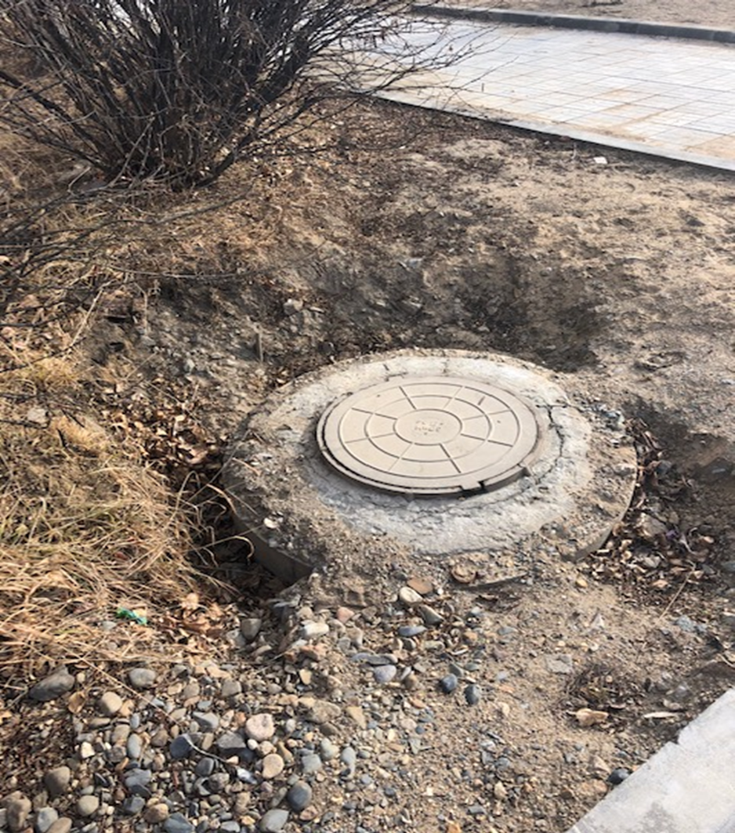

16. Основные цели и задачи программы «Формирование комфортной городской среды в городском округа ЗАТО п. Горный» в 2020-2021 годах по общественной территории - благоустройство территории общего пользования и массового отдыха для населения –благоустройство площади имени Тюрина, Администрацией городского округа ЗАТО п.Горный - выполнены.
Место выполнения работ: до выполнения 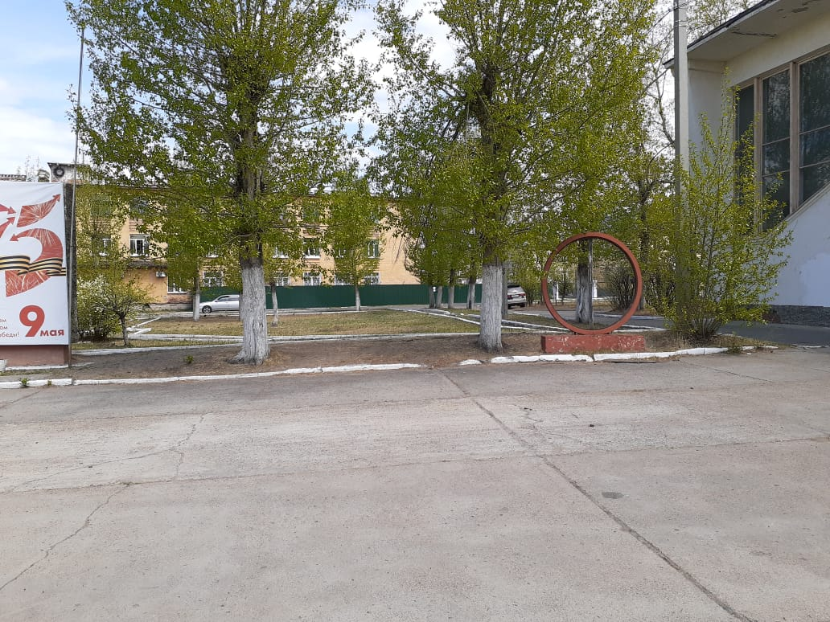

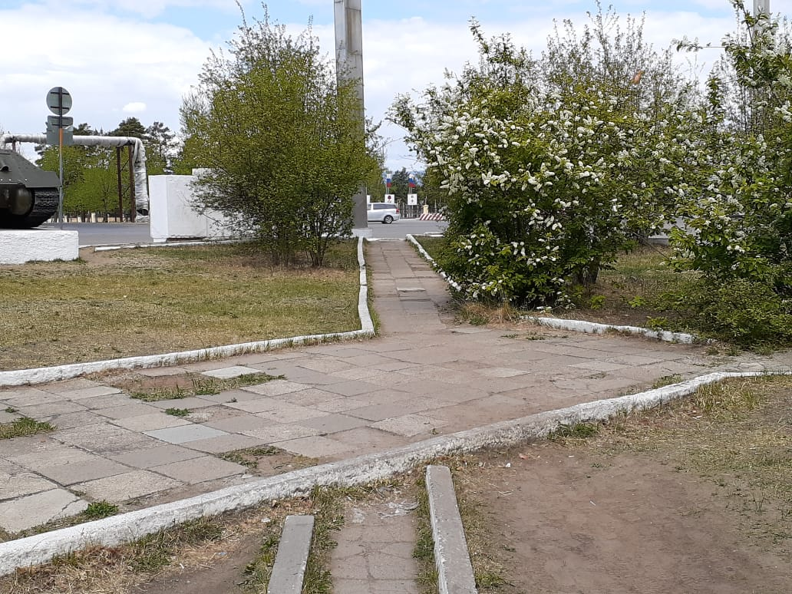

После выполнения работ:

